PRIPRAVA UČNEGA PROCESA OD NAČRTOVANJA DO OCENJEVANJA

Predmet/predmeti: DRUŽBA | Razred/letnik: 4. | Časovna opredelitev: april
Splošna navodila za prilagoditve  ﷟HYPERLINK
N A Č R T O V A N J E | Standardi učnega načrta/pričakovani dosežki/rezultati: | Standardi in vsebinski cilji sklopa v UN (Ljudje v času, Ljudje v prostoru, Ljudje v družbi)  DUN: https://dun.zrss.augmentech.si/#/  Učenec zna:  - zna izdelati preprost časovni trak in se orientirati z njim,  - zna opisati življenje ljudi v preteklosti in ga primerjati z današnjim,  - zna na zgledu predstaviti spremembe v domačem kraju/domači pokrajini skozi čas in navede nekaj vzrokov zanje,  - zna uporabiti strategije za spoznavanje preteklosti (npr. delo z različnimi besedili, slikovnim gradivom in drugimi viri, časovni trak, muzeji),  Standardi znanj s področja dejavnosti iz UN  Učenec zna:  - samostojno načrtovati dejavnosti za dosego cilja,  - predlagati, poiskati in uporabiti različne vire za pridobivanje podatkov,  - zbirati podatke: z neposrednim in natančnim opazovanjem, z uporabo preprostih raziskovalnih metod, z uporabo pripomočkov in informacijske tehnologije idr.,  - zapisati, urediti in predstaviti zbrane podatke (samostojno, v skupini, ustno, pisno, slikovno, grafično ipd., na primer s plakatom, razstavo, dramatizacijo, z igro vlog predstavi neko situacijo, svoj pogled, stališče idr.),  - razložiti, utemeljiti, kritično presojati in vrednotiti podatke, sklepe, vire,  - prepoznati učinkovitost uporabljenih dejavnosti pri raziskovanju, ugotoviti, kaj je bilo učinkovito in zakaj.
N A Č R T O V A N J E | Namen učenja: | Namen učenja je raziskati preteklost domačega kraja/domače pokrajine ob uporabi virov in jo predstaviti na časovnem traku.
N A Č R T O V A N J E | Način ocenjevanja oz. končnega presojanja dosežkov | Predstavitev znanja ob časovnem traku (oblika okrogle mize).
N A Č R T O V A N J E | Kaj morajo učenci predhodno vedeti, razumeti, obvladovati, da lahko izberemo tak način? | Poznavanje in uporaba strategij sodelovanja in učenja z različnimi viri. Poznavanje pristopa okrogle mize.

 | Opis dejavnosti* | Dejavnosti učenca | Dokazi o učenčevem učenju | Priporočila za izvedbo na daljavo
U Č E N J E I N P O U Č E V A N J E | Dejavnosti za motivacijo in priklic (pred)znanja  Učitelj prikaže primere časovnega traku, spodbudi učence k primerjanju.  Učitelj učence spodbudi k individualnemu delu.  Učitelj vodi razgovor.  Učence spodbudi k viharjenju idej in združevanju v teme. | - Aktivacija in ugotavljanje predznanja  Učenci primerjajo primere časovnih trakov, ki prikazujejo življenje vrstnikov, staršev in starih staršev. Premišljajo ob vprašanjih: Kaj prikazujejo? Kaj opazite? (dejstva) Kaj lahko na podlagi opaženega sklepam?  Določijo/zapišejo pomembne elemente časovnega traku:  V čem so si podobni, v čem različni? Kaj je pomembno pri prikazovanju preteklosti na časovnem traku? Na kaj moramo biti pozorni?  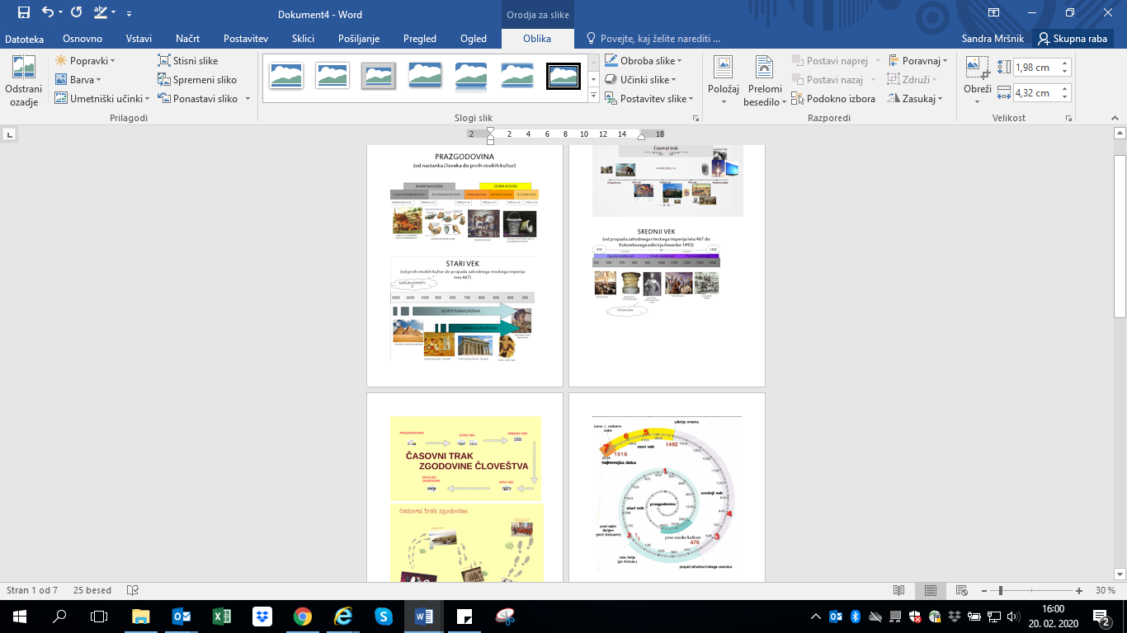  Sooblikovanje kriterijev uspešnosti: časovni trak  Učenci individualno izdelajo časovni trak svoje družine (vključijo živeče člane družine, njihove dogodke, pomembne mejnike v življenju).  Učenci primerjajo časovne trakove. Sodelujejo v pogovoru, ki se na začetku nanaša na njihove časovne trakove ( npr. Kaj ste prikazali? Kdo je šel najdlje nazaj? …) in kasneje postopoma prehaja v temo domačega kraja/domače pokrajine (npr. Kaj mislite, kje in kako so živeli? Kaj mislite, ali se je njihovo mesto spreminjalo? …).  Učenci viharijo ideje o tem, kaj vse se je spreminjalo v našem kraju. Ideje otrok strnemo in povežemo v kategorije oz. tiste, ki sodijo skupaj(npr. šola, trgovina, gospodarske in druge dejavnosti, šola, promet, bivališča …). | Preprost časovni trak  Vprašanja, dejstva, interpretacija učencev.  Kriteriji uspešnosti za časovni trak:  - označim leta,  - umestim dogodke v časovnem zaporedju,  - vključim podatke: fotografije, slike in zapise,  - navedem vire.  Časovni trak moje družine  Odgovori na vprašanja  Ideje učencev | Pouk na daljavo: Učitelj da v skupno rabo časovne trakove, učenci kreirajo in urejajo skupni dokument.  Sodelovanje v skupnem videokonferenčnem okolju.
U Č E N J E I N P O U Č E V A N J E | Sooblikovanje namenov učenja in kriterijev uspešnosti | - Sooblikovanje namena učenja in kriterijev uspešnosti  Na podlagi razgovora skupaj sooblikujejo namen učenja: z uporabo virov znam raziskati izbrano temo preteklosti domače pokrajine, jo prikazati na časovnem traku in predstaviti.  Kriteriji uspešnosti za pripravo načrta dela, izdelave in predstavitve časovnega traku v skupini:  - izdelamo načrt izdelave časovnega traku ob delu z viri (potek, pripomočki, viri, delitev nalog),  - podatke pridobimo z različnimi viri (ustni, slikovni, pisni),  - izdelamo časovni trak na izbrano temo,  - vključimo kriterije za časovni trak,  - pripravimo nazorno predstavitev in vprašanja za sošolce.
U Č E N J E I N P O U Č E V A N J E | Izvajanje dejavnosti  Podporna vprašanja učitelja: npr. Kaj iz preteklosti domačega kraja/pokrajine, bi lahko prikazali na časovnem traku? Kaj je zapisano v virih in česa se spomnijo ljudje? Kateri dogodki so otežili ali izboljšali življenje ljudi v našem kraju?  Učitelj usmerja učni proces, nudi podporo skupinam. | Raziskovanje z viri  Učenci se razdelijo v skupine (4-5 članov). Vsaka skupina raziskuje izbrano temo (del preteklosti domačega kraja/pokrajine), v kateri nastaja skupinski časovni trak.  V skupini:  Zapišejo, kaj že vedo o izbrani temi in vprašanja, ki se jim zastavljajo.  Izdelajo načrt dela/raziskovanja z viri (potek in pripomočki) Premislijo, kaj potrebujejo za svoje delo oz. katere vire bodo uporabili, s čim si lahko pomagajo, koga lahko vprašajo …  Raziskujejo z uporabo tistih ustnih virov (izdelajo anketo, opravijo intervju …) in pisnih virov, ki jim pomagajo pri raziskovanju.  Zbirajo podatke in jih urejajo v časovni trak.  Oblikujejo vprašanja in odgovore, ki so v podporo sošolcem pri učenju o preteklosti domačega kraja.  Skupine si podajo povratno informacijo: »sprehod« ob časovnih trakovih skupin.  Frontalna predstavitev časovnega traku, ki ponazarja en vidik preteklosti domačega/kraja (100 let nazaj).  - Predstavljalci časovnega traku lahko predstavitev začnejo … V naši predstavitvi boste izvedeli … Ob zaključku predstavljalci pripnejo časovni trak na vidno mesto v razredu (tablo).  - Poslušalci aktivno spremljajo predstavitev. Ob zaključku podajo skupini povratno informacijo, postavljajo vprašanja in zapišejo, kaj so se naučili. | Zapisana vprašanja  Načrt dela z viri  Dokazi, ki izhajajo iz načrta (anketa, intervju)  Časovni trak  Vprašanja in odgovori za sošolce  Vrstniška povratna informacija  Predstavitev časovnega traku  Povzetek učenja | Pouk na daljavo: Sodelovanje učencev lahko poteka v skupnem PPT-ju, v google drivu, v videokonferenčnem okolju (VID/arnes).  Uporaba Timetoast, Tiki-Toki, Padlet za časovni trak.  Predstavitev učencev poteka v skupnem videokonferenčnem okolju.  Povzetek učenja lahko nastaja v zvezku učenca.
  Teme skupin: | Slišal sem … | Vprašanja sošolcev …
  Promet
  Šolstvo
  Gospodarske in druge dejavnosti
  idr.
U Č E N J E I N P O U Č E V A N J E | Samovrednotenje, povratna informacija | SAMOVREDNOTENJE, POVRATNA INFORMACIJA UČITELJA  Učenci pregledajo zapise/besedila tem, kaj so se naučili in jih ob povratni informaciji učitelja po potrebi dopolnijo. | Povzetek učenja

O  C  E  N  J  E  V  A  N  J  E | Izvedba ocenjevanja  Kriteriji ocenjevanja  - ustreznost opisovanja življenja v preteklosti ob časovnem traku (dogodki, pojavi, stavbe, ljudje, gospodarske dejavnosti);  - smiselnost opisovanja sprememb v času in prostoru (kraju) ob časovnem traku;  - ustreznost prepoznavanja uporabljenih virov in vrednotenje le teh ob branju časovnega traku;  - poznavanje elementov časovnega traku;  - smiselnost opisovanja poteka izdelave časovnega traku. | Učitelj pripravi vprašanja za učence, ki se nanašajo na izveden proces učenja ob časovnih trakovih (ta vprašanja so nastajala že v fazi učenja, tudi v predstavitvah skupin). Primeri vprašanj:  - Povzemi, kako se je naš kraj razvijal skozi čas? Pomagaj si s časovnimi trakovi.  - Izberi eno dejavnost, ki je predstavljena s časovnim trakom in opiši spremembe, ki so prikazane skozi čas. Kje so avtorji dobili vire za prikaz časovnega traku?  - Kako bi na osnovi časovnih trakov opisal življenje ljudi v našem kraju v preteklosti in danes? Kaj se je spremilo in kaj ne? Kako to veš?  - Izberi enega od časovnih trakov in opiši kaj prikazuje. Katere spremembe opaziš, čemu pripisuješ vzroke za spremembe?  - Ob časovnih trakovih opiši, katere vire so uporabili sošolci za izdelavo časovnega traku, kaj so s temi viri izvedeli? Koliko različnih virov so izbrali?  - Kaj si se ob opazovanju in izdelavi različnih časovnih trakov ti naučil o kraju?  - Kako je potekalo načrtovanje časovnega traku vaše skupine, kaj ste načrtovali, kaj ste ugotovili, kaj ste prikazali, kaj ste uporabili?  - Idr.  Način predstavitve bo potekal v obliki okrogle mize, kjer je učitelj moderator in učence usmerja z vprašanji, vprašanja postavljajo tudi sošolci.  Izvedba: Učenci se posedejo v krog. Učitelj na začetku predstavi namen okrogle mize in potek (demonstrira s prvim vprašanjem). Skupaj ponovijo kriterije. Časovni trakovi so na vidnem mestu in v podpro učencem pri odgovorih. | Časovni trak kot izdelek
Pripomoček za učitelja ob okrogli mizi:
 | KRITERIJI
Učenci: | Vprašanje: | - ustreznost opisovanja življenja v preteklosti ob časovnem traku (dogodki, pojavi, stavbe, ljudje, gospodarske dejavnosti); | - smiselnost opisovanja sprememb v času in prostoru (kraju) ob časovnem traku; | - ustreznost prepoznavanja uporabljenih virov in vrednotenje le teh ob branju časovnega traku | - poznavanje elementov časovnega traku; | - smiselnost opisovanja poteka izdelave časovnega traku.
MS
LS
AB
FL
MI
KS
OP
MS
LS
AB
FL
MI
KS
OP
MS
LS
AB
FL
MI
KS
OP

Učni načrt in standardi znanja so opredeljeni osnovno šolo. V sredni šoli izhajam iz pričakovanih dosežkov in katalogov znanja oz. učnih načrtov.
Namen učenja je v učencu razumljiv jezik preoblikovani učni cilji, ki mu sporočajo, kaj se bo učil in kako bo do cilja prišel.

